

UNIVERZITET “DŽEMAL BIJEDIĆ” MOSTAR
FAKULTET INFORMACIJSKIH TEHNOLOGIJA

PRIJEDLOG TEME SEMINARSKOG RADA

FotoApp
Platforma za rezervaciju termina za fotografisanje i pregled fotografa

PROFESORI: STUDENT:
Prof. dr Denis Mušić Kerim Solić
Doc. dr Elmir Babović IB230161

UVOD

FotoApp predstavlja softversko rješenje namijenjeno pojednostavljivanju i digitalizaciji procesa pronalaženja, pregleda i rezervacije fotografskih usluga. Aplikacija ostvaruje direktnu vezu između krajnjih korisnika (klijenata koji traže fotografske usluge) i profesionalnih fotografa, omogućavajući brzu pretragu portfolija, uvid u slobodne termine i direktnu online rezervaciju.
Cilj aplikacije je razvoj višekorisničkog dvo-platformskog sistema koji rješava problem tradicionalne i neefikasne organizacije fotografisanja — umjesto dugotrajne komunikacije putem društvenih mreža, telefonskih poziva i ručne provjere dostupnosti, korisnicima se omogućava da na jednom mjestu pregledaju ponude, u realnom vremenu vide slobodne termine fotografa te jednostavno izvrše rezervaciju.
Mobilna verzija aplikacije namijenjena je krajnjim korisnicima (klijentima) koji pretražuju fotografe po kategorijama, pregledaju njihove portfolije i ocjene, rezervišu termine, prate historiju svojih rezervacija i primaju automatske notifikacije.
Desktop verzija aplikacije namijenjena je fotografima tj. administratorima sistema za upravljanje poslovnim profilom, uređivanje cjenovnika i ponuda, raspoređivanje dostupnih termina, praćenje rezervacija te pregled analitike i statistike poslovanja.
Projekat teži kreiranju stabilne, sigurne i skalabilne platforme koja modernizuje pružanje fotografskih usluga, uz primjenu savremenih softverskih arhitektura, sistema preporuke fotografa na osnovu preferencija korisnika, integracije sistema za online plaćanje i automatizovanih obavještenja u realnom vremenu

2.OPIS I CILJEVI PROJEKTA

Aplikacija će biti razvijena u dvije verzije — mobilnoj i desktop.
Mobilna verzija biće namijenjena krajnjim korisnicima (klijentima), kojima će omogućiti brz i jednostavan pregled dostupnih fotografa, podijeljenih po kategorijama i vrstama fotografisanja (vjenčanja, portreti, događaji, komercijalna fotografija, studio i drugo). Korisnici će moći pretraživati fotografe po lokaciji, cijenama i stilu fotografisanja, pregledati njihov portfolio, rezervisati slobodne termine, izvršiti online plaćanje putem Stripe sandbox okruženja, te ostavljati recenzije i ocjene nakon realizovanog fotografisanja.
Osim rezervacije pojedinačnih fotografskih termina, korisnici će moći pregledavati specijalne ponude i pakete usluga koje nude fotografi (npr. paketi za rođendane, vjenčanja ili poslovne događaje). Sistem preporuke će korisnicima predlagati fotografe na osnovu njihove historije rezervacija, pretraživanja i sačuvanih omiljenih profila.
Desktop verzija aplikacije biće namijenjena administratorima sistema tj. fotografima, kroz funkcionalni admin dashboard. Ovaj dio sistema omogućava upravljanje korisničkim računima, fotografskim profilima, uslugama, kalendarom dostupnosti i rezervacijama, pregled statistike poslovanja te generisanje PDF izvještaja.
Fotografi i administratori će imati potpunu kontrolu nad sadržajem svojih profila — moći će dodavati i uređivati fotografije u portfoliju, upravljati cjenovnicima i paketima usluga, definisati radno vrijeme i dostupne termine, te pratiti finansijske izvještaje i status rezervacija.

Ciljevi projekta:
- Omogućiti intuitivnu i pristupačnu mobilnu platformu za pretragu, pregled portfolija i rezervaciju fotografskih usluga.
- Pružiti integraciju sigurnog online plaćanja putem Stripe sandbox okruženja sa mogućnošću povrata sredstava i izdavanja potvrda o rezervaciji.
- Razviti administratorski dashboard sa modulom za izvještavanje za jednostavno i efikasno upravljanje fotografskim profilima, cjenovnicima, terminima i analitikom poslovanja.
- Unaprijediti korisničko iskustvo kroz funkcionalnosti poput omiljenih fotografa (favoriti), recenzija i ocjena, real-time notifikacija i prilagođenih fotografskih paketa.

3.FUNKCIONALNOSTI PROJEKTA

3.1. Mobilna aplikacija - Klijentska strana
Opisi sekcija i funkcionalnosti koje će biti implementirane kroz mobilnu aplikaciju su sljedeće:

3.1.1 Početna stranica (Home page)
Na slici 1 prikazana je početna stranica FotoApp-a. Ovdje se nalaze osnovne informacije za korisnika — preporučeni fotografi na osnovu historije rezervacija i preferencija, njegove nadolazeće rezervacije i fotografski paketi/promocije u toku dana. Pored toga, imamo jasan prikaz sekcije u kojoj se korisnik nalazi („Home“), tri linije koje omogućavaju prikaz navigacijske trake (slika 2) gdje je omogućen brzi prelazak kroz sekcije aplikacije kao što su „Fotografi“, „Paketi usluga“, „Moje rezervacije“, „Obavijesti“ i „Moj profil“, te ikonica zvona koja prikazuje notifikacije za korisnika (slika 3).
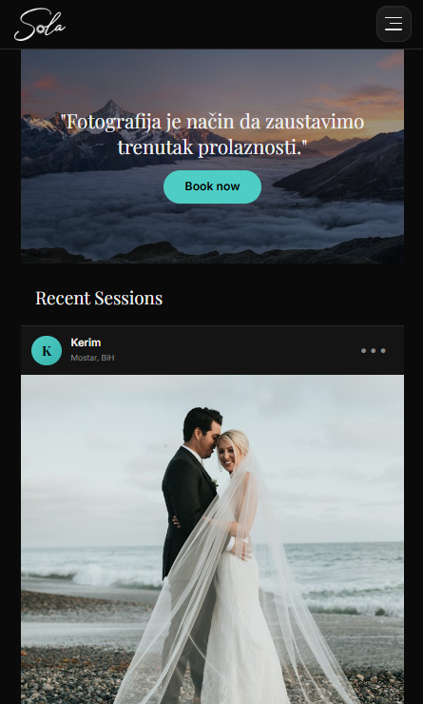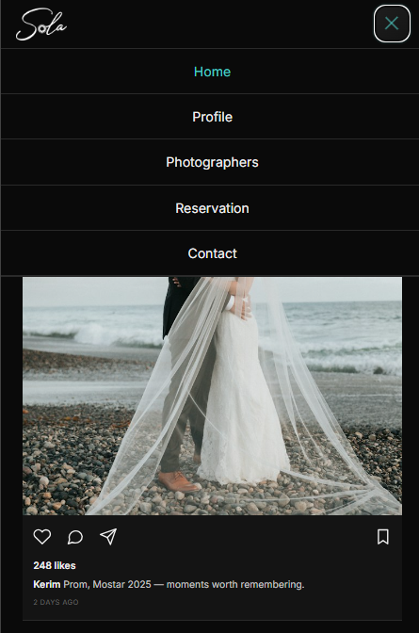
Slika 1 i 2: Početna stranica, prikaz navigacijske trake

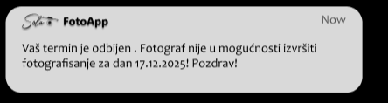
Slika 3: Izgled notifikacije

3.1.2. Fotografi (Pregled i pretraga)
Na slici 4 prikazana je sekcija „Fotografi“ gdje korisnik može pregledati sve dostupne fotografe u svom gradu. Na vrhu se nalazi Search bar pomoću kojeg će biti omogućena pretraga fotografa po imenu, studiju i lokaciji. Ispod se nalazi padajući meni „Kategorija“, gdje se prikazuju sve dostupne vrste fotografisanja u sistemu (slika 5) — primjer: vjenčanja, portreti, rođendani, komercijalna/proizvodna fotografija, studio. Pored toga nalazi se padajući meni „Grad“ za filtriranje po lokaciji.
Osim navedenih filtera, korisnik može sortirati fotografe po cijeni po satu i prosječnoj ocjeni. Uz svakog fotografa prikazuju se osnovne informacije — ime/naziv studija, lokacija, početna cijena, prosječna ocjena i ikonica srca za brzo dodavanje u favorite.
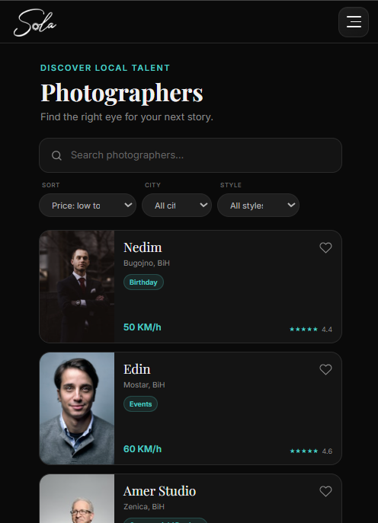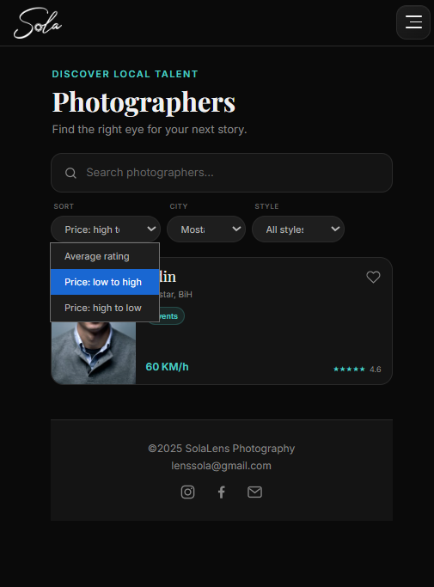
Slika 4 i 5: Pregled fotografa i prikaz dostupnih nacina sortiranja

3.1.3. Detalji profila fotografa i rezervacija termina
Na slici 6,7,8 prikazani su detalji odabranog fotografa. Pored osnovnih informacija (ime, lokacija, primarne kategorije, cijene, opis), prikazana je galerija radova (portfolio) i lokacija te ponude koje je napravio fotograf. Prikazane su i recenzije prethodnih klijenata sa prosječnom ocjenom i komentarima.

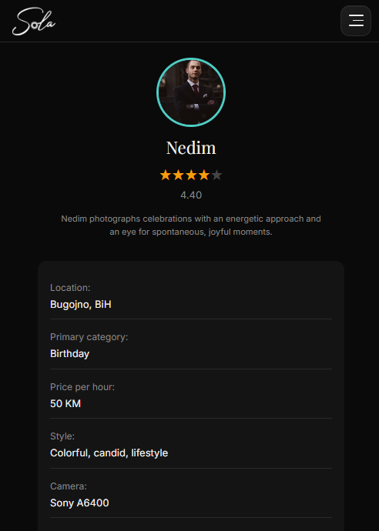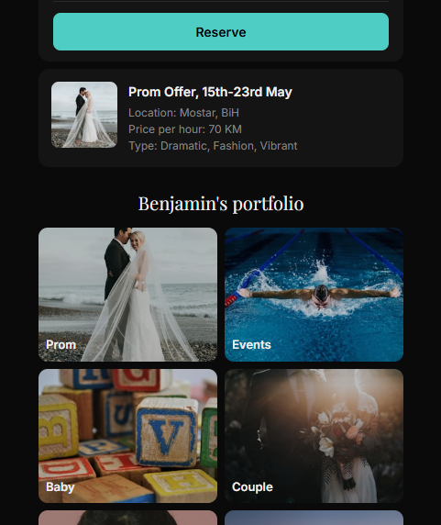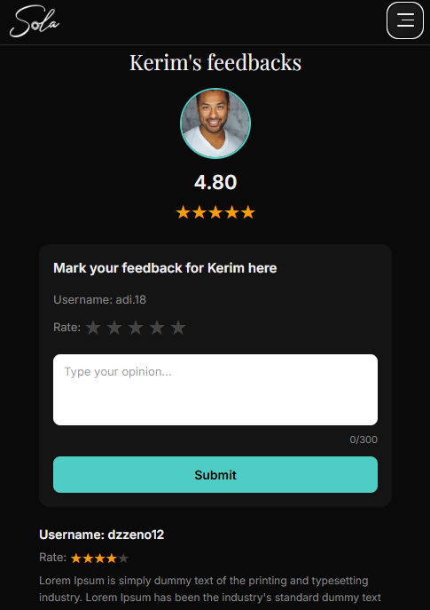
Slika 6, 7 i 8: Pregled podataka o fotografu, pregled portofolia I ponuda, pregled recenzija

Na slici 9 i 10 prikazan je proces rezervacije termina. Korisnik odabire željeni datum putem DateTime pickera, a nakon toga sistem prikazuje sve slobodne termine i vremenske slotove fotografa za taj dan. Zauzeti termini su vizuelno prikazani kao nedostupni. Klikom na „Make a Reservation“ korisnik prelazi na sekciju plaćanja.
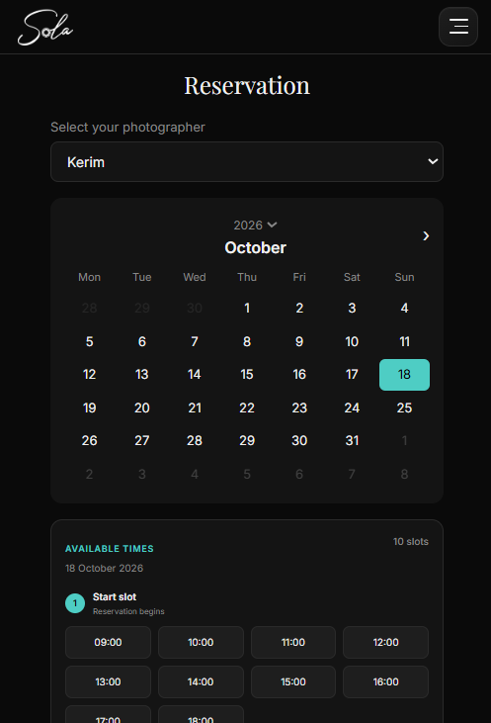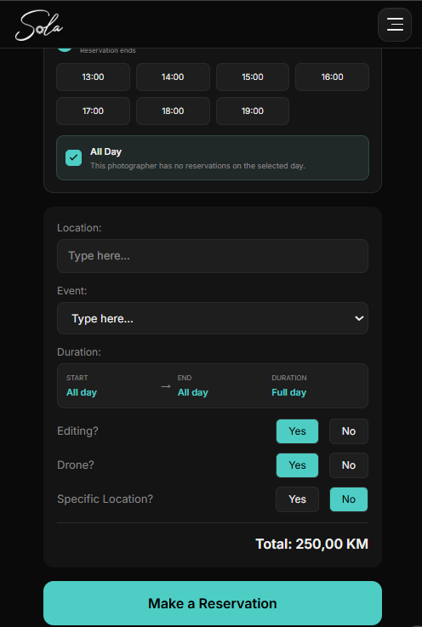
Slika 9 i 10: Rezervacija fotografa

3.1.4. Plaćanje i potvrda rezervacije

Na slikama 11 i 12 prikazana je sekcija plaćanja, gdje se pored osnovnih informacija o rezervisanom fotografisanju, terminu, klijentu i ukupnom iznosu nalazi odabir načina plaćanja. Korisnik može odabrati jednu od dvije opcije:
- Kartica – cijeli iznos rezervacije plaća se odmah putem Stripe PaymentSheet-a u sandbox okruženju,
- Plaćanje kasnije (Pay later) – rezervacija se kreira bez online uplate, a iznos se plaća fotografu na dan fotografisanja.

Na slici 12 prikazana je potvrda o rezervaciji, te se automatski šalje putem RabbitMQ na pomoćni servis koji generiše email potvrdu sa detaljima rezervacije i računom.

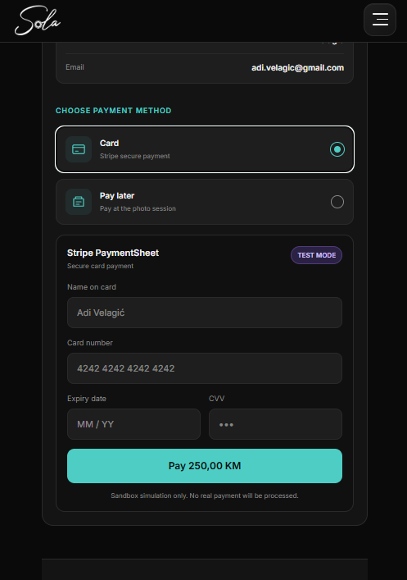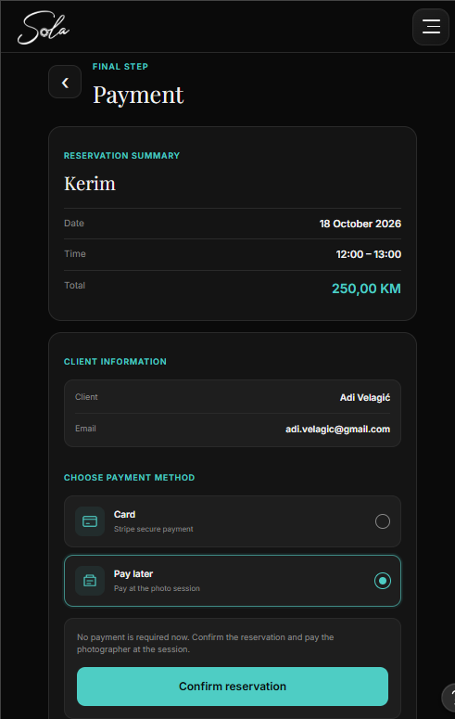
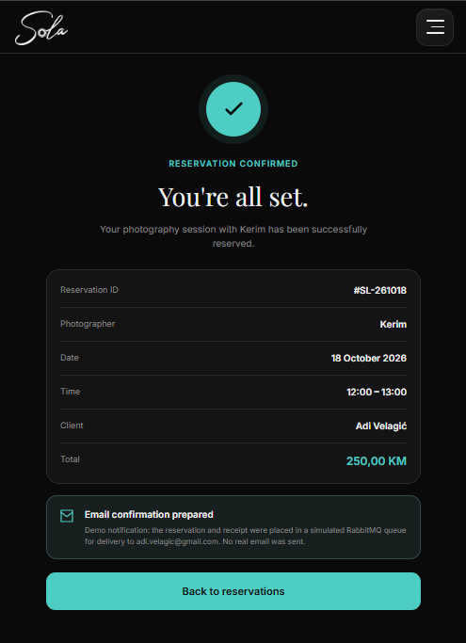
Slika 11 i 12, slika 13: Opcije plaćanja i potvrda rezervacije

3.1.5 Fotografski paketi i specijalne ponude (Packages & Special Offers)

Na slici 14 prikazana je sekcija „Paketi usluga“ gdje su prikazani ponuđeni paketi fotografisanja i preporučene ponude na osnovu preferencija korisnika (npr. kompletni paketi za vjenčanja, porodična fotografisanja, sezonski portreti). Na vrhu se nalazi Search bar pomoću kojeg je omogućena pretraga paketa po nazivu i vrsti. Padajući meni „Tip paketa“ omogućava pregled dostupnih kategorija koje FotoApp nudi naprimjer: vjenčani paket, promo portreti, rođendanski paket, business branding.
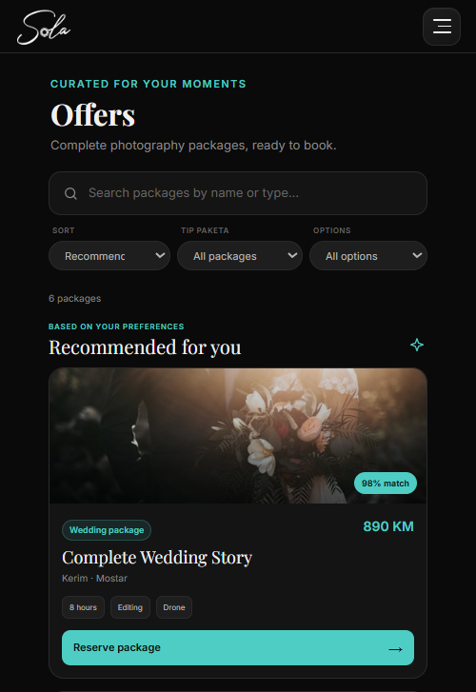
Slika 14: Sekcija ponuda koje se mogu odabrati i pretraživati

3.1.6 Moje Rezervacije
Na slici 15 prikazana je sekcija „Moje rezervacije“ u sekciji profila korisnika, gdje korisnik ima uvid u sve svoje rezervacije fotografisanja. Za svaku rezervaciju prikazan je status, datum, fotograf/studio i iznos.
Kod nadolazećih rezervacija korisnik ima mogućnost otkazivanja rezervacije. Ako je rezervacija plaćena karticom, povrat sredstava vrši se automatski putem Stripe refund logike, pod uslovom da je otkazivanje izvršeno najmanje 24 sata prije dogovorenog termina. Isto važi ako fotograf odbije rezervaciju. Kod rezervacija sa opcijom „Pay later“ otkazivanje ne zahtijeva povrat sredstava. Nakon završenog fotografisanja korisnik može ostaviti recenziju i ocjenu fotografu.
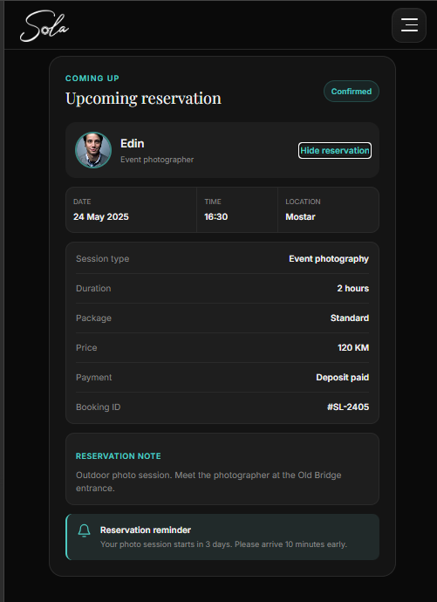
Slika 15: Pregled rezervacija i detalji rezervacije

3.1.7 Favoriti
Na slici 16 prikazana je sekcija „Favoriti“ gdje se nalaze fotografi i paketi usluga koje je korisnik označio kao omiljene. Padajući meni omogućava prebacivanje između pregleda omiljenih fotografa i omiljenih paketa usluga. Klikom na stavku, korisnik direktno odlazi na profil fotografa ili detalje paketa.
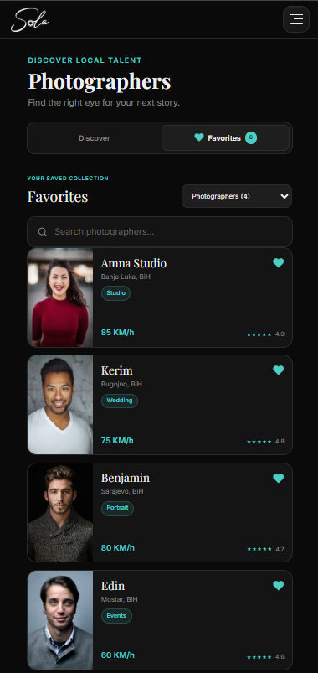
Slika 16: Favoriti

3.1.8 Notifikacije i obavijesti
Na slici 17 prikazana je sekcija notifikacija gdje korisnik prima obavijesti o svim relevantnim događajima — potvrda rezervacije, podsjetnik jedan dan prije fotografisanja, obavijest o otkazivanju, obavijest o povratu sredstava, promjena statusa rezervacije ili obavijest da su fotografije sa snimanja spremne. Notifikacije imaju status pročitano/nepročitano, naslov, tekst i datum/vrijeme. Auto-refresh notifikacija je implementiran putem polling mehanizma.
Na slici 18 prikazana je sekcija „Obavijesti“ (news) gdje administratori i fotografi objavljuju novosti sa platforme — novi fotografi na platformi, popusti na pakete, nagradne igre i izložbe u gradu. Svaka obavijest sadrži naslov, tekst, sliku i datum objave.
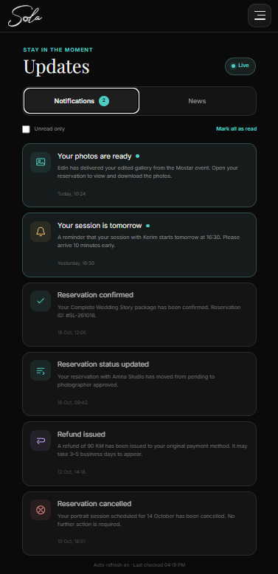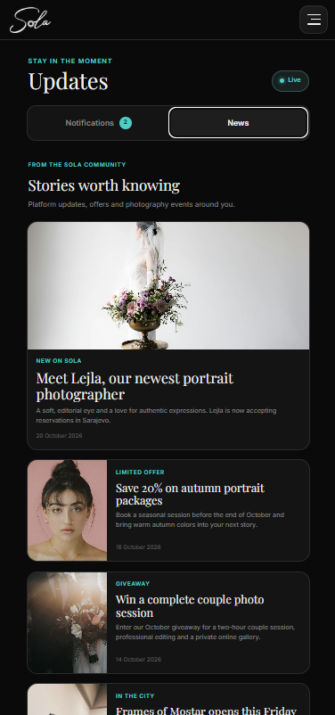
Slika 17 i 18 : Notifikacije i obavijesti

3.2. Desktop aplikacija - Administratorska strana
Opisi sekcija i funkcionalnosti koje će biti implementirane kroz desktop/web aplikaciju namijenjenu fotografu tj. administratoru sistema su sljedeći:

3.1 Admin Dashboard i početna stranica
Na slici 19 prikazan je centralni administratorski panel (“Good morning, Kerim”) koji pruža pregled svih aktivnosti studija na jednom mjestu. Sa lijeve strane nalazi se navigacijski meni koji omogućava brz i jednostavan prelazak kroz sekcije aplikacije (Overview, Reservations, Content, Portfolio, Reports), dok se na vrhu stranice nalazi polje za pretragu klijenata, rezervacija i sadržaja, kao i oznaka statusa “Accepting reservations”.
U gornjem dijelu panela prikazane su kartice sa ključnim statistikama: ostvareni prihod u tekućem mjesecu, broj potvrđenih rezervacija, broj zahtjeva koji čekaju odobrenje te broj pregleda portfolija. Ispod se nalazi sekcija “Upcoming reservations” sa popisom predstojećih termina (npr. Rođendan Sarajevo, Svirka Mostar, Vjenčanje Bugojno) i njihovim statusom (Pending ili Accepted), uz opciju pregleda svih rezervacija (“View all”). Pored nje je kalendar koji vizuelno označava dane sa zakazanim terminima. Na dnu stranice nalazi se sekcija “Quick actions” sa brzim akcijskim dugmadima za upravljanje sadržajem: “Add news”, “Create album”, “Add offer” i “View reports”.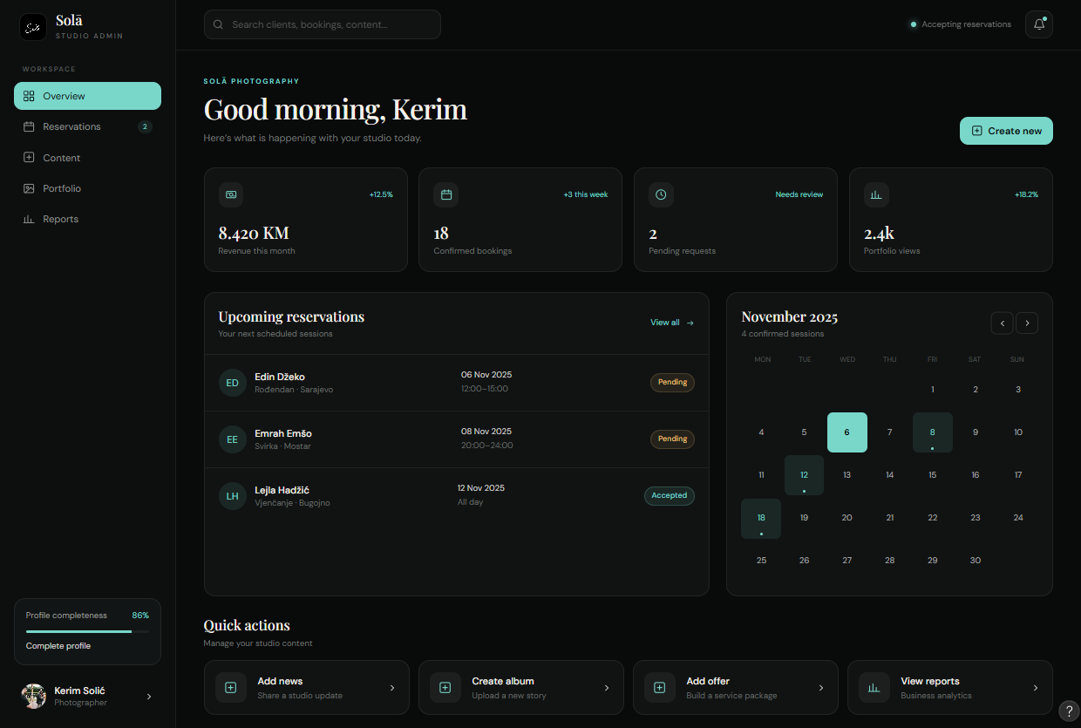

Slika 19: Desktop Dashboard, početna stranica i navigacijski meni

3.2 Upravljanje profilom i biografijom (About / Profile)
Na slici 20 prikazana je sekcija "About" za upravljanje ličnim i administrativnim podacima fotografa. Meni omogućava uvid i izmjenu korisničkog imena, lozinke, primarne lokacije (npr. Mostar, Bosnia and Herzegovina), službene email adrese (kerim.solic@gmail.com) te statusa dostupnosti za primanje rezervacija.
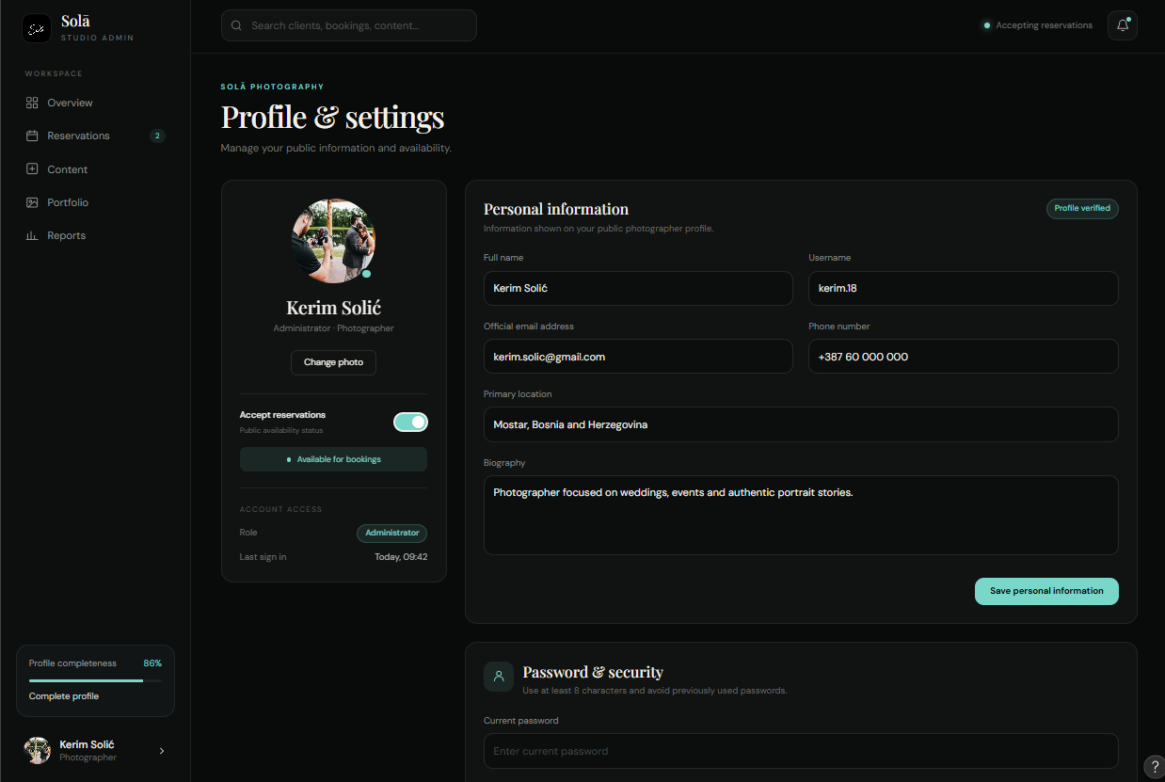
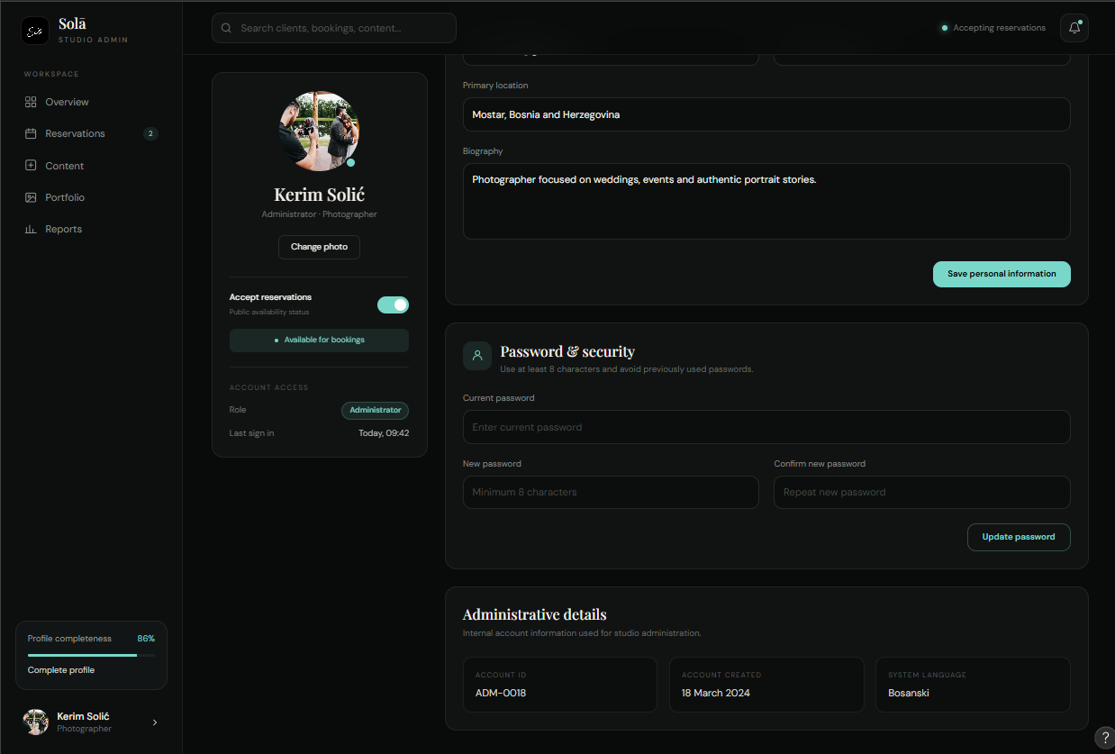
Slika 20 i 21.: Upravljanje profilom fotografa i sistemskim postavkama

3.3 Upravljanje ponudama, albumima i portfolijom (Add Album, Add Offer & Portfolio)

Na slici 22 prikazane su sekcije za dodavanje i uređivanje sadržaja na platformi:
- Add News / Add Album: Dijalog za dodavanje novih vijesti i kreiranje fotografskih albuma, gdje administrator unosi naslov (Headlight name), učitava naslovnu fotografiju (Main Photo) i pridružuje više slika (Photos).
- Add Offer: Forma za kreiranje specijalnih ponuda i paketa usluga (npr. Prom Offer). Unose se nazivi paketa, opis, cijena po satu (Per Hour Price), te specifikacija dostupanih usluga i opreme — izbor kamera, bespilotnih letjelica/dronova, objektiva, mogućnosti obrade (Editing) i rada na specifičnim lokacijama (Specific Location).
- Portfolio & Categories: Sekcija za pregled i organizaciju fotografija po kategorijama (Prom, Events, Baby, Couple, Singles, Lands), gdje administrator ima uvid u sve kreirane albume i aktivne ponude sa mogućnošću njihovog ažuriranja.
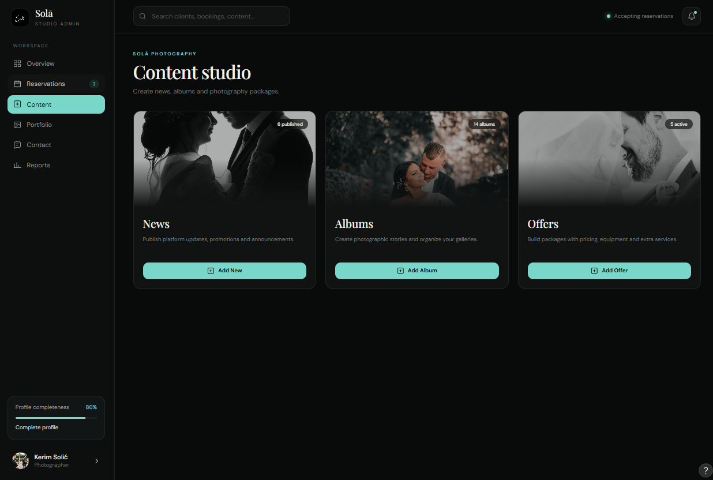
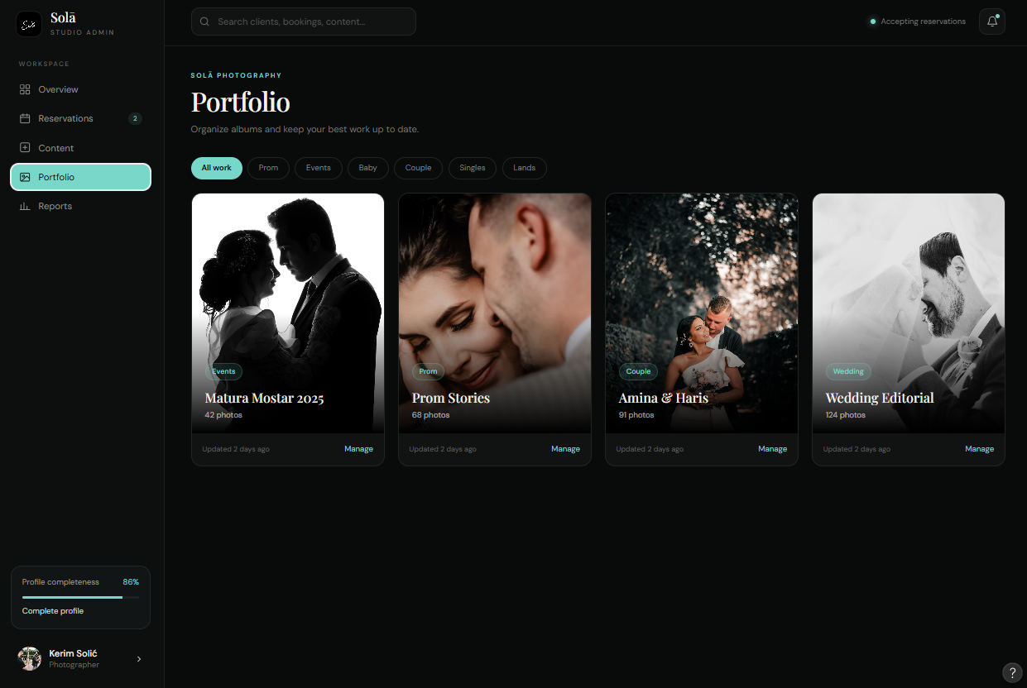
Slika 22 i 23: Forme za dodavanje albuma, ponuda, opreme i pregled portfolija

3.4 Upravljanje rezervacijama i interaktivni kalendar (Reservations & Calendar)
Na slici 24 prikazana je sekcija "Reservations" sa integrisanim interaktivnim kalendarom popunjenosti termina po mjesecima i danima. Ispod kalendara nalazi se detaljan pregled svih pristiglih zahtjeva za rezervaciju od strane klijenata.
Za svaku rezervaciju prikazani su ključni podaci:
- Ime i prezime klijenta (npr. Edin Džeko, Emrah Emšo)
- Lokacija i povod (npr. Sarajevo – Rođendan, Mostar – Svirka)
- Odabrana satnica i vremenski slot (npr. 12–15h, 20–24h)
- Dodatne opcije: obrada fotografija (Edit), snimanje dronom (Drone), rad na specifičnoj lokaciji (Specific Location),itd..
- Ukupan iznos rezervacije u KM (npr. 1500,00 KM, 500,00 KM)
Administrator ima mogućnost direktnog upravljanja statusom rezervacije putem dugmadi "Accept" (Prihvati) i "Reject" (Odbij). Prihvatanje ili odbijanje automatski ažurira kalendar i šalje obavijest klijentu.
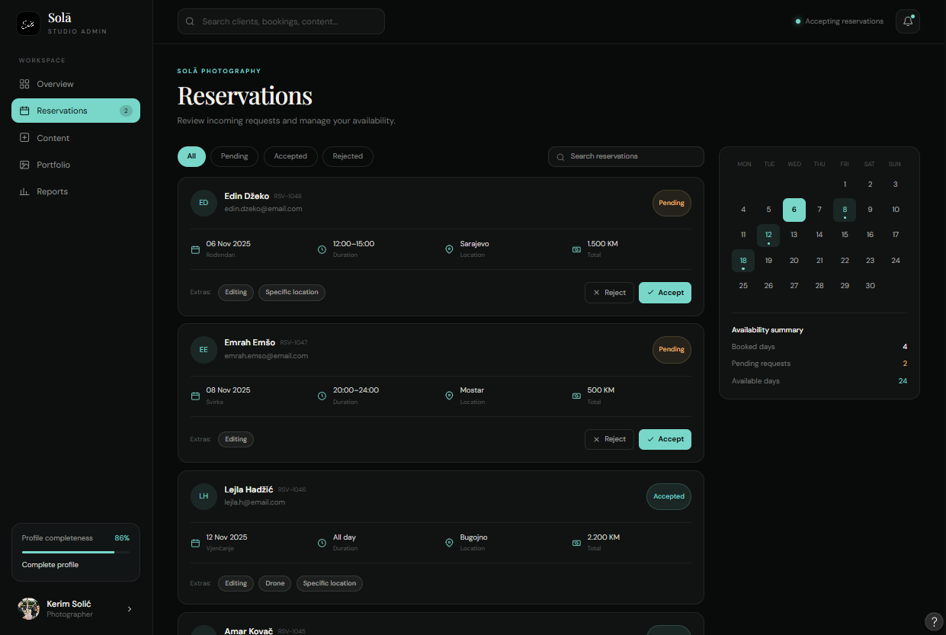
Slika 24: Interaktivni kalendar dostupnosti i upravljanje zahtjevima za rezervaciju

3.5 Kontakt modul i komunikacija (Contact)
Na slici 25 prikazana je sekcija "Contact / Get in touch" koja sadrži kontakt podatke fotografa (lokacija, email, telefon, linkovi na društvene mreže Instagram i Facebook), kao i formu za direktne upite i poruke klijenata sa poljima za ime, email i tekst poruke (Message).
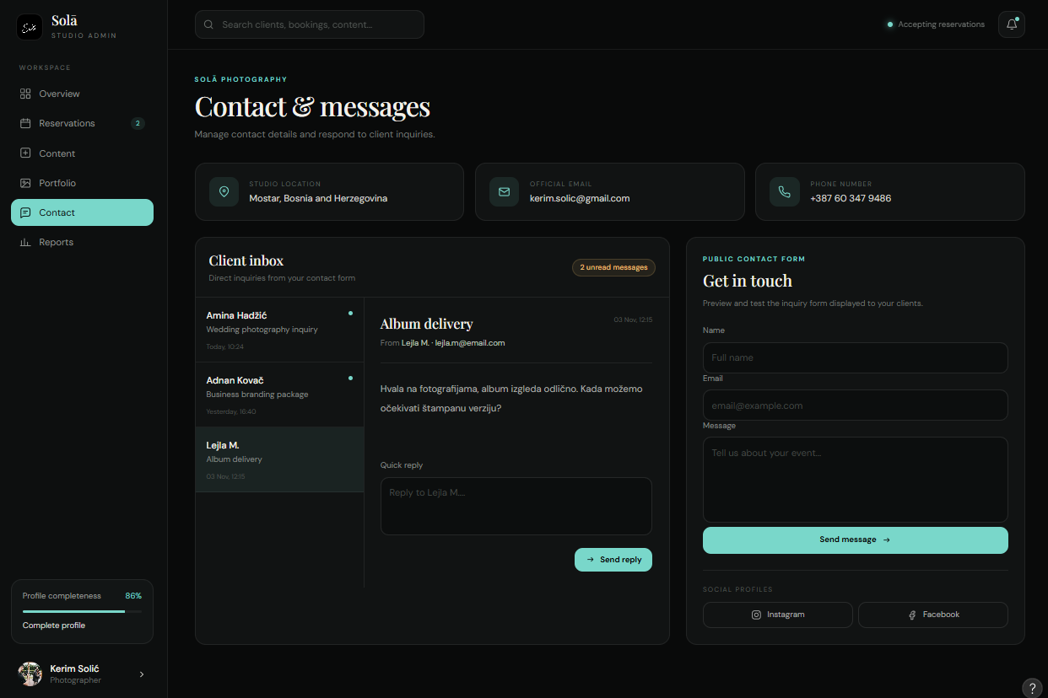
Slika 25: Kontakt sekcija i forma za upite klijenata

3.6 Modul za izvještavanje i analitiku poslovanja
Sekcija za izvještavanje omogućava administratoru i fotografu analizu poslovanja te generisanje PDF izvještaja dostupnih za preuzimanje i ispis:
- Mjesečni finansijski izvještaj: Pregled ukupnih prihoda po vrstama usluga (vjenčanja, rođendani, portreti) za odabrani vremenski period.
- Izvještaj popunjenosti i opterećenosti: Analiza prihvaćenih i odbijenih rezervacija po mjesecima, sa grafičkim prikazom najtraženijih dana u sedmici i mjeseci u godini.
- Izvještaj po paketima i opremi: Statistika učestalosti zahtjeva za dodatnim uslugama poput snimanja dronom i specifičnih obrada.
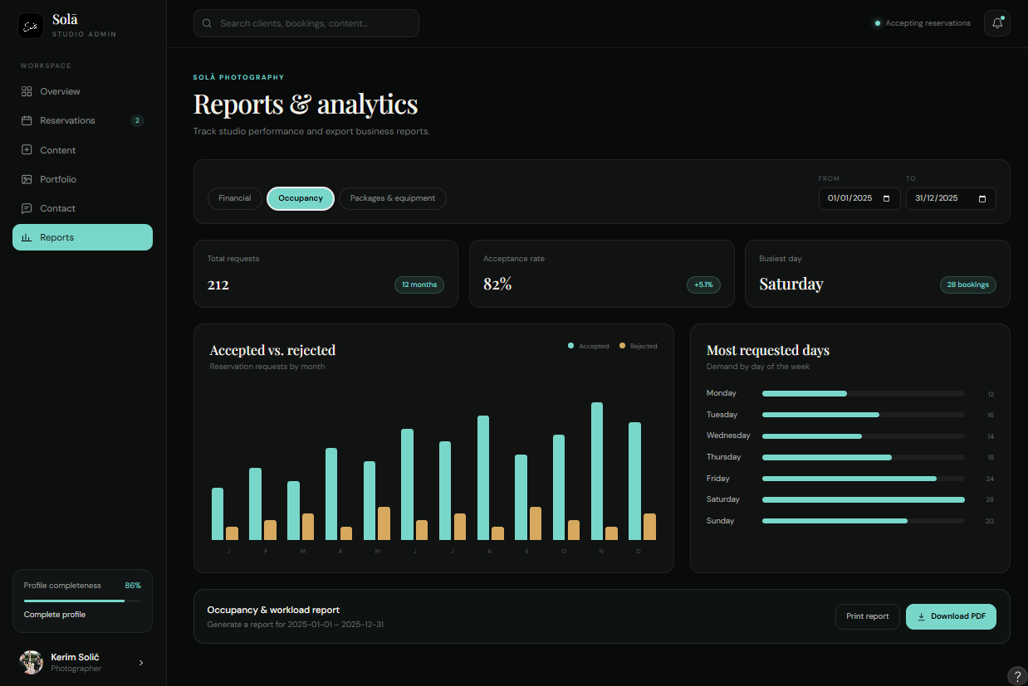
Slika 26: Modul za generisanje PDF izvještaja i analitiku poslovanja

4. TEHNIČKI ASPEKTI IMPLEMENTACIJE

4.1. Sistem preporuke
Sistem preporuke biće implementiran korištenjem kombinacije content-based i popularity-based pristupa:
- Content-based: korisniku se preporučuju fotografi i paketi usluga iz iste kategorije (npr. vjenčanja, portreti) kao oni koje je prethodno rezervisao, u istom gradu i sličnog cjenovnog ranga.
- Popularity-based: novim korisnicima (bez historije rezervacija) preporučuju se fotografi sa najvećim brojem uspješnih rezervacija u prethodnih 30 dana i najvišom prosječnom ocjenom.
Preporuke će biti objašnjive — uz svaku preporučenu stavku prikazuje se razlog preporuke (npr. „Jer često rezervišeš vjenčane pakete u Mostaru“ ili „Jer je jedan od najpopularnijih fotografa ove sedmice“). Signali koji ulaze u recommender (historija rezervacija, ocjene, favoriti) stvarno se upisuju u aplikaciju tokom korištenja.

4.2. Mikroservisna arhitektura
Sistem će biti izgrađen kao mikroservisna arhitektura sa minimalno dva odvojena servisa:
- Glavni servis (FotoApp.API) — REST API u ASP.NET Core (.NET 8) koji pruža sve funkcionalnosti klijentskoj mobilnoj aplikaciji i administratorskoj web aplikaciji.
- Pomoćni servis (FotoApp.Worker) — odvojen projekat i kontejner koji sluša poruke iz RabbitMQ i obrađuje asinhrone zadatke: slanje email potvrda rezervacija, generisanje QR kodova za identifikaciju, slanje podsjetnika 24 sata prije termina fotografisanja i obradu notifikacija.
RabbitMQ se koristi kao message broker za komunikaciju između servisa. Svi servisi (API, Worker, RabbitMQ, SQL Server) biće definisani u docker-compose.yml datoteci sa eksplicitno verzionisanim Docker image tagovima.

4.3. Sistem plaćanja (Stripe integracija)
Plaćanje će biti implementirano putem stvarnog Stripe sandbox okruženja, ne simulirano. Ključni aspekti implementacije:
- Plaćanje se finalizira na serverskoj strani putem Stripe webhook-a.
- Confirm payment endpoint je idempotentan — ako je status već completed, efekti se ne izvršavaju ponovo.
- Server ima katalog cijena usluga i paketa i sam određuje iznos naplate — kupovina ne vjeruje klijentu za cijenu.
- Sprječava se višestruko plaćanje iste rezervacije provjerom postojećeg payment-a.
- Nakon uspješnog plaćanja, IsPaid u response DTO-u prelazi u true i dugme za plaćanje se ne prikazuje.
- Mobilno plaćanje koristi Stripe PaymentSheet SDK (in-app), bez preusmjeravanja u vanjski browser.
- Refund logika je implementirana — povrat sredstava se vrši na osnovu stvarno naplaćenog iznosa preko Stripe API-ja.
- Ako korisnik odabere opciju „Pay later“, rezervacija se evidentira sa statusom plaćanja „Unpaid“, a fotograf nakon fotografisanja u desktop aplikaciji označava rezervaciju kao plaćenu.

4.4. Autentifikacija i autorizacija
Autentifikacija je zasnovana na JWT tokenu. Sistem podržava uloge za pristup sistemu (Admin/Fotograf i Korisnik/Klijent). Role-based autorizacija ([Authorize(Roles = "Admin")]) primjenjuje se na administratorskim endpointima. UserId se uvijek preuzima iz JWT tokena, nikada iz rute ili body-ja. Register endpoint ne prima role vrijednosti od klijenta.

4.5. Baza podataka
Baza podataka biće relaciona (SQL Server), imenovana brojem indeksa studenta (npr. IB230161). Predviđeno je više od 10 glavnih tabela (bez računanja referentnih):
- Users (korisnici i fotografi sa različitim rolama)
- Photographers / StudioProfiles (profili i opisi fotografa)
- Portfolios / Albums (galerije radova i albumi fotografija)
- Reservations (rezervacije termina sa state machine statusom)
- Packages / Offers (fotografski paketi i specijalne ponude)
- PackageRegistrations (prijave ili odabiri paketa usluga)
- Payments (evidencija plaćanja i refund-a putem Stripe-a)
- Reviews (recenzije i ocjene fotografa)
- Favorites (omiljeni fotografi i paketi korisnika)
- Notifications (notifikacije za korisnike)
- News (obavijesti i novosti na platformi)
- AuditLogs (audit trag za promjene statusa rezervacija)
Referentne tabele: Categories (kategorije fotografisanja poput vjenčanja, portreta), Cities, ReservationStatuses, AspNet Identity tabele. Baza će sadržavati testne podatke potrebne za demonstraciju svih funkcionalnosti, kreirane putem HasData seed-a i migracija.

4.6. Ostali tehnički zahtjevi
- State machine logika rezervacija: Pending → Confirmed → Cancelled / Completed, centralizirana u servisnom sloju.
- Server-side validacija: provjera zauzetosti termina fotografa i preklapanja rezervacija.
- Unique constraint: sprječavanje duplih rezervacija istog termina od strane istog korisnika.
- Konfiguracija (Stripe key, JWT key, RabbitMQ podaci, connection string) čita se iz .env datoteke, ne iz appsettings.json.
- Paginacija je obavezna na svim list endpointima, sa maksimalnim PageSize limitom (100).
- Async/await kroz cijeli stack, uz upotrebu async EF varijanti (ToListAsync, FirstOrDefaultAsync).
- Custom exception tipovi (BusinessException, NotFoundException) uz ExceptionFilter za mapiranje na HTTP statuse.
- Logovanje grešaka putem ILogger sa dovoljno informacija za reprodukciju problema.

5. ZAKLJUČAK
Projekat FotoApp predstavlja praktično softversko rješenje koje odgovara na svakodnevni izazov brze i pouzdane organizacije fotografskih usluga i pronalaženja profesionalnih fotografa. Kroz razvoj mobilne aplikacije namijenjene klijentima i desktop/web admin panela za fotografe, aplikacija omogućava jednostavno pretraživanje portfolija, rezervaciju termina, sigurno online plaćanje i uvid u historiju aktivnosti.
Funkcionalnosti su pažljivo osmišljene kako bi korisnicima omogućile intuitivnu upotrebu, dok administratorski panel pruža fotografima efikasan nadzor nad rezervacijama, kalendarom i modulom za izvještavanje. Implementacijom modernih tehnoloških rješenja (mikroservisna arhitektura, RabbitMQ, Stripe sandbox, sistem preporuke, real-time notifikacije) projekat demonstrira ovladavanje tehnologijama zahtijevanim za profesionalni razvoj softvera.
FotoApp ne samo da olakšava angažovanje fotografa i organizaciju fotografisanja, već doprinosi i boljoj vidljivosti i digitalizaciji poslovanja samih autora. Realizacijom ovog projekta stvoreno je funkcionalno rješenje koje se može koristiti kao osnova za buduće nadogradnje — integraciju real-time chata između klijenata i fotografa, sistem lojalnosti, te napredne alate za obradu i isporuku digitalnih albuma.

